**Задание 04.** Ответьте на следующие вопросы.

1. Дайте определение понятию «Интернет».

**Интерне́т**[[1]](https://ru.wikipedia.org/wiki/%D0%98%D0%BD%D1%82%D0%B5%D1%80%D0%BD%D0%B5%D1%82" \l "cite_note-1) ([англ.](https://ru.wikipedia.org/wiki/%D0%90%D0%BD%D0%B3%D0%BB%D0%B8%D0%B9%D1%81%D0%BA%D0%B8%D0%B9_%D1%8F%D0%B7%D1%8B%D0%BA) *Internet*) — [коммуникационная сеть](https://ru.wikipedia.org/wiki/%D0%9A%D0%BE%D0%BC%D0%BC%D1%83%D0%BD%D0%B8%D0%BA%D0%B0%D1%86%D0%B8%D0%BE%D0%BD%D0%BD%D0%B0%D1%8F_%D1%81%D0%B5%D1%82%D1%8C) и [всемирная](https://ru.wikipedia.org/wiki/%D0%9C%D0%B8%D1%80_(%D0%97%D0%B5%D0%BC%D0%BB%D1%8F)) [система](https://ru.wikipedia.org/wiki/%D0%A1%D0%B8%D1%81%D1%82%D0%B5%D0%BC%D0%B0) объединённых [компьютерных сетей](https://ru.wikipedia.org/wiki/%D0%9A%D0%BE%D0%BC%D0%BF%D1%8C%D1%8E%D1%82%D0%B5%D1%80%D0%BD%D0%B0%D1%8F_%D1%81%D0%B5%D1%82%D1%8C) для [хранения](https://ru.wikipedia.org/wiki/%D0%A5%D1%80%D0%B0%D0%BD%D0%B5%D0%BD%D0%B8%D0%B5) и [передачи](https://ru.wikipedia.org/wiki/%D0%9F%D0%B5%D1%80%D0%B5%D0%B4%D0%B0%D1%87%D0%B0_%D0%B8%D0%BD%D1%84%D0%BE%D1%80%D0%BC%D0%B0%D1%86%D0%B8%D0%B8) [информации](https://ru.wikipedia.org/wiki/%D0%98%D0%BD%D1%84%D0%BE%D1%80%D0%BC%D0%B0%D1%86%D0%B8%D1%8F)[[2]](https://ru.wikipedia.org/wiki/%D0%98%D0%BD%D1%82%D0%B5%D1%80%D0%BD%D0%B5%D1%82#cite_note-%D0%91%D0%A0%D0%AD-2).

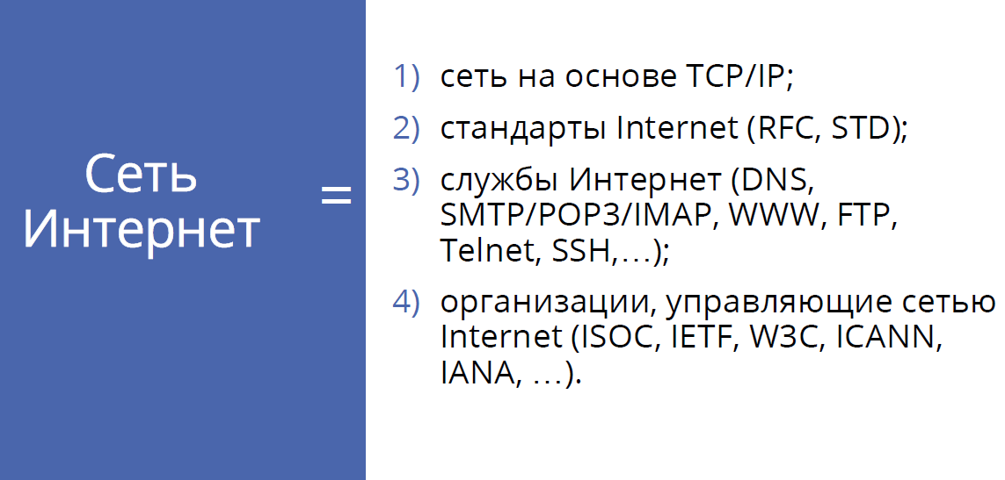

1. Дайте определение понятию «Служба Интернет».

Службы Интернета — это системы, предоставляющие услуги пользователям Интернета



1. Дайте определение понятию «Узел сети Интернет».



1. Дайте определение понятию «клиент-серверное приложение».



1. Дайте определение понятию «сетевой протокол».

Протоколом называется набор правил, задающих форматы сообщений и процедуры, которые позволяют компьютерам и прикладным программам обмениваться информацией.

1. Перечислите основные свойства протокола HTTP.

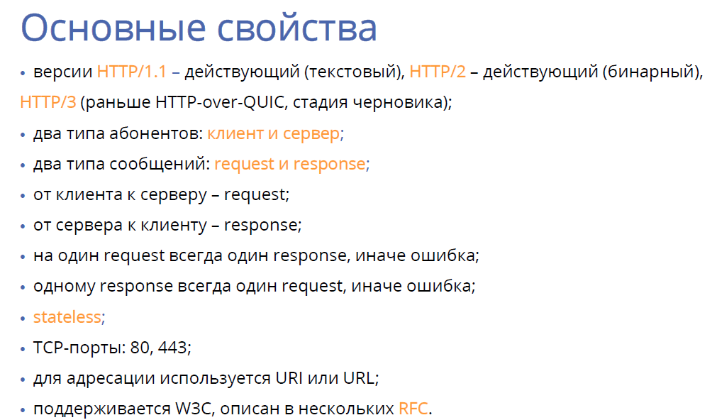

1. Перечислите состав информации, пересылаемой в HTTP-запросе.

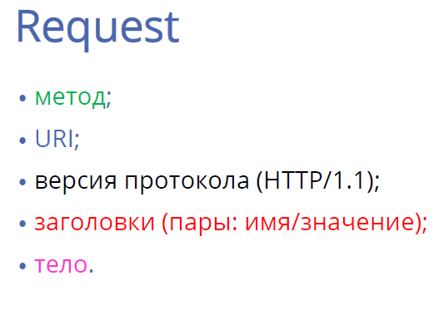

1. Перечислите состав информации, пересылаемой в HTTP-ответе.

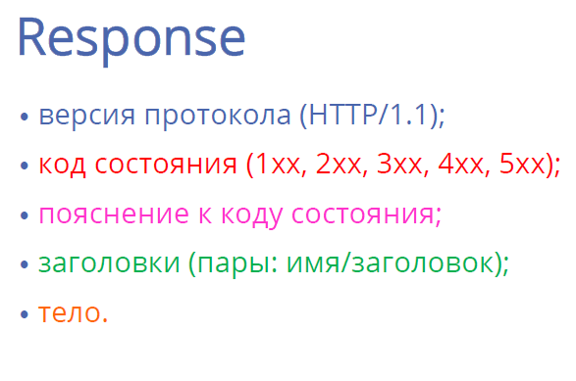

1. Перечислите группы заголовков HTTP.

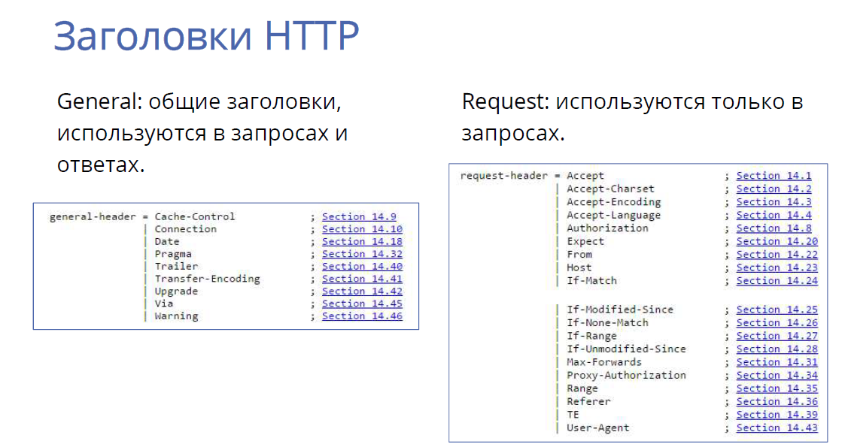

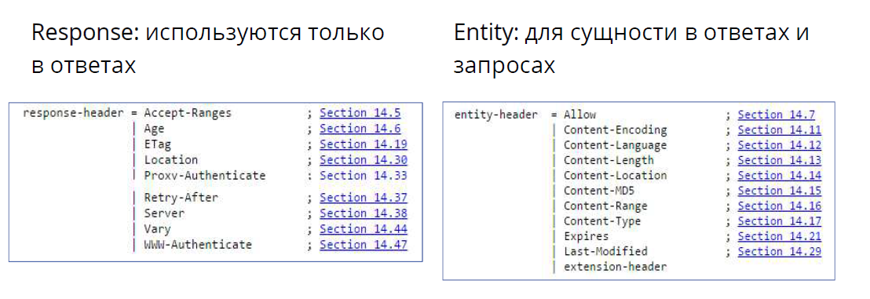

1. Дайте определение понятию «web-приложение».

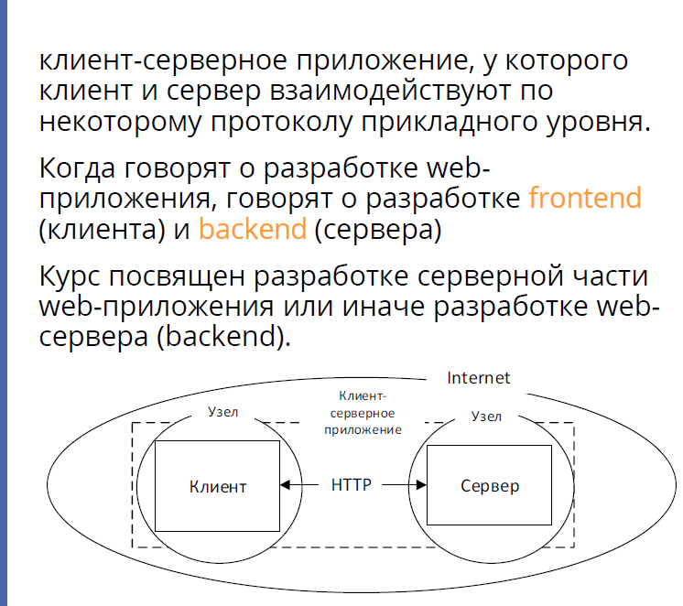

1. Дайте определение понятиям «frontend» и «backend».
2. Дайте определение понятию «кроссплатформенное приложение».



1. Изобразите и поясните общую схему web-приложения.

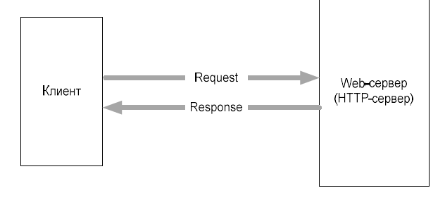

1. Назовите основные технологии разработки серверных кроссплатформенных приложений.



1. Поясните понятие «асинхронная операция».

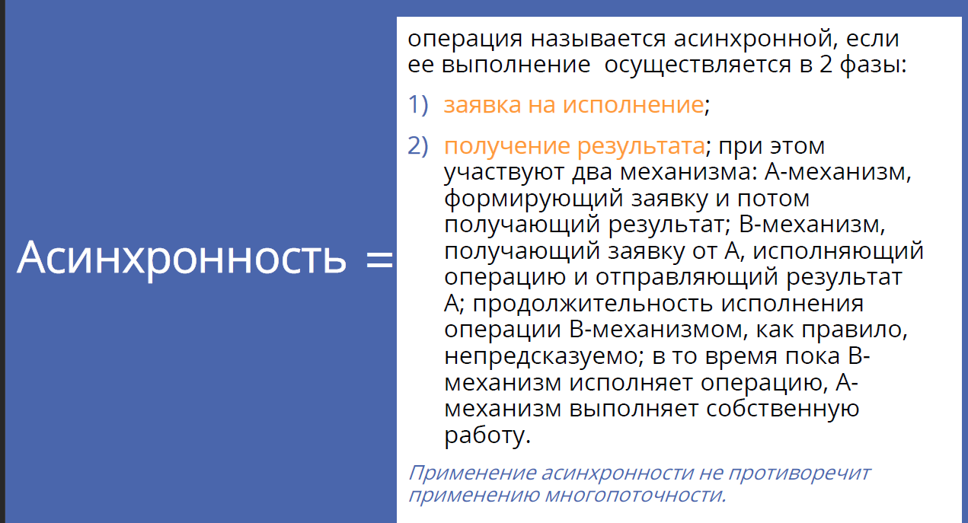

1. Поясните основное назначение NODE.JS.

позволяет писать серверный код для веб-приложений и динамических веб-страниц

1. Перечислите основные свойства NODE.JS.
2. Однопоточность и асинхронность: Node.js работает в одном потоке, что позволяет эффективно обрабатывать большое количество одновременных запросов благодаря неблокирующему вводу/выводу и асинхронным операциям.
3. JavaScript на сервере: Node.js позволяет выполнять JavaScript на сервере, что упрощает разработку веб-приложений, поскольку разработчики могут использовать один язык программирования как на клиентской, так и на серверной стороне.
4. Модульность: Node.js основан на модульной архитектуре, которая позволяет разделить функциональность на небольшие модули и повторно использовать их в различных приложениях.
5. Быстрое выполнение кода: Node.js использует движок V8 JavaScript от Google, который обеспечивает высокую производительность выполнения кода.
6. Расширяемость: Node.js позволяет разработчикам создавать свои собственные модули на C++ для расширения функциональности и интеграции с нативными системными вызовами.
7. Наличие пакетного менеджера NPM: Node.js поставляется с пакетным менеджером NPM (Node Package Manager), который облегчает установку, управление и публикацию пакетов и зависимостей.
8. Широкое применение: Node.js широко применяется для разработки серверных приложений, веб-серверов, API, микросервисов, сетевых приложений, чат-серверов, веб-приложений в реальном времени и многого другого.
9. Активное сообщество: Node.js имеет активное сообщество разработчиков, которое поддерживает развитие экосистемы, создает пакеты, обновления и инструменты для упрощения разработки на Node.js.